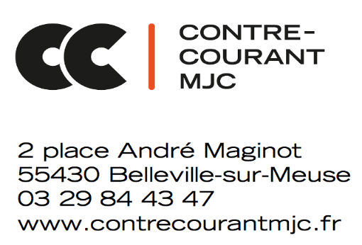

FICHE DE POSTE : CHARGE.E D’ACTION CULTURELLE
Structure : Contre-Courant MJC
Lieu de travail : 2, Place André Maginot à Belleville-Sur-Meuse
Statut : Contrat de travail à durée indéterminée en 35h hebdomadaire.

Contre-Courant MJC défend les valeurs de partage, d’ouverture, d’inclusion et de transmission portées par les structures d’éducation populaire. Elle contribue à l’épanouissement des citoyens par la proposition d’une programmation culturelle diversifiée, en mettant en place des activités de pratiques artistiques et sportives pour tous les âges et en intégrant son projet à la vie associative et démocratique locale.
MISSIONS PRINCIPALES
Sous la responsabilité du directeur et en lien avec l’équipe, la.le chargé.ee de projets musiques actuelles et action culturelle réalise les missions suivantes :
1. Programmation et coordination du jeune public
- Programmation, organisation et coordination des spectacles et ateliers dédiés au jeune public en lien avec un comité de bénévoles. Accueil des artistes et du public.
2. Développement de projets d’éducation artistique et culturelle
- Conception et suivi des projets menés avec les établissements scolaires dans le cadre du Contrat Territorial d’Éducation Artistique et Culturelle (CTEAC).
3. Mise en œuvre d’actions culturelles sur le territoire
- Élaboration et animation d’actions culturelles en direction des publics du territoire, notamment dans les quartiers populaires, en partenariat avec les structures locales (CSC, ALSH, accueils ados…).
4. Accessibilité et inclusion culturelle
- Contribution à la mise en œuvre de la politique d’accessibilité du projet artistique et culturel, en lien avec les partenaires éducatifs, sociaux, judiciaires et de santé.
5. Conception, financement et suivi des projets
- Co-construction de projets avec les partenaires, recherche de financements, suivi logistique, administratif et budgétaire des actions.
6. Organisation des résidences artistiques
- Coordination et accompagnement des résidences d’artistes intervenant auprès du jeune public.
7. Participation aux réseaux professionnels
- Implication dans les réseaux régionaux et nationaux relatifs au jeune public, à la médiation culturelle et aux droits culturels.
8. Soutien aux événements de la structure
- Participation active à l’organisation et au bon déroulement des manifestations (concerts, spectacles, festivals) aux côtés de l’équipe et des bénévoles.

PROFIL RECHERCHÉ
- Formation universitaire en médiation culturelle et/ou expérience professionnelle équivalente.
- Personne dynamique, curieuse et dotée d’un excellent sens du relationnel, capable de travailler en équipe comme en autonomie. Elle maîtrise la coordination de projets culturels, connaît les réseaux artistiques et éducatifs, et partage les valeurs d’éducation populaire portées par une MJC-SMAC : l’accès de tous à la culture, la participation citoyenne et la diversité des expressions artistiques.

CONDITIONS
Type de contrat : Contrat de travail à durée indéterminée.
Convention ECLAT. Groupe E.
Temps de travail : 35 heures hebdomadaire.
Rémunération : 2609€ BRUT.
Avantages :
- 1 jour de télétravail par semaine (selon l'organisation des missions).
- Droit au congé menstruel pour les salariées concernées.
- Accès aux activités sportives proposées par la structure.
Candidature : Envoyer CV et lettre de motivation à direction@contrecourantmjc.fr avant le 28 novembre 2025.
Date entretien : 3 décembre 2025 à Contre-Courant MJC.
Prise de poste : Idéalement au 5 janvier 2026.

